Липецкий государственный технический университет

Факультет автоматизации и информатики Кафедра автоматизированных систем управления

ЛАБОРАТОРНАЯ РАБОТА №1

по СИСТЕМАМ ИСКУССТВЕННОГО ИНТЕЛЛЕКТА РАЗРАБОТКА ЭКСПЕРТНОЙ СИСТЕМЫ

|  |  |
| --- | --- |
| Студент  Группа ПИ-19 | Жирков А.О. |
| Руководитель Доцент | Кургасов В. В. |

Липецк 2022 г.

Задание кафедры

Отработать этапы разработки экспертной системы для решения задачи (проблемы) выбора. Осуществить программную реализацию экспертной системы на любом языке программирования.

Разрабатываемая экспертная система относится к классу поверхностных демонстрационных (учебных) систем. Поверхностные ЭС представляют знания в виде правил (условие – действие).

Вариант:

Разработка экспертной системы «Выбор оружия самозащиты».

Цель работы

Получение навыков проектирования и разработки экспертной системы на всех этапах ее создания.

Ход работы

* 1. Дерево решений

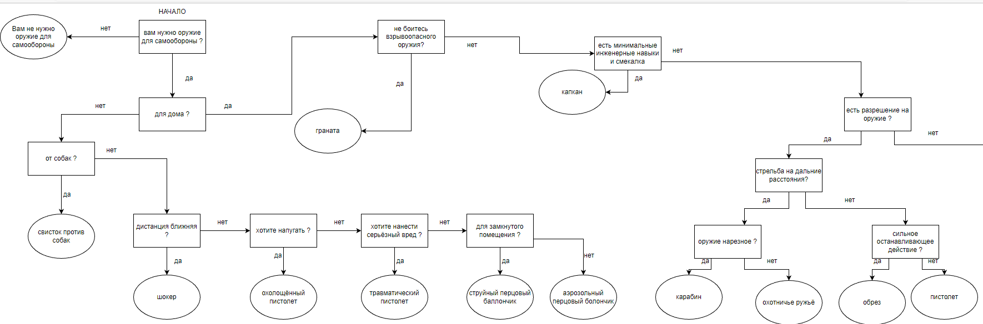

Рисунок 1 – левая часть древа решений

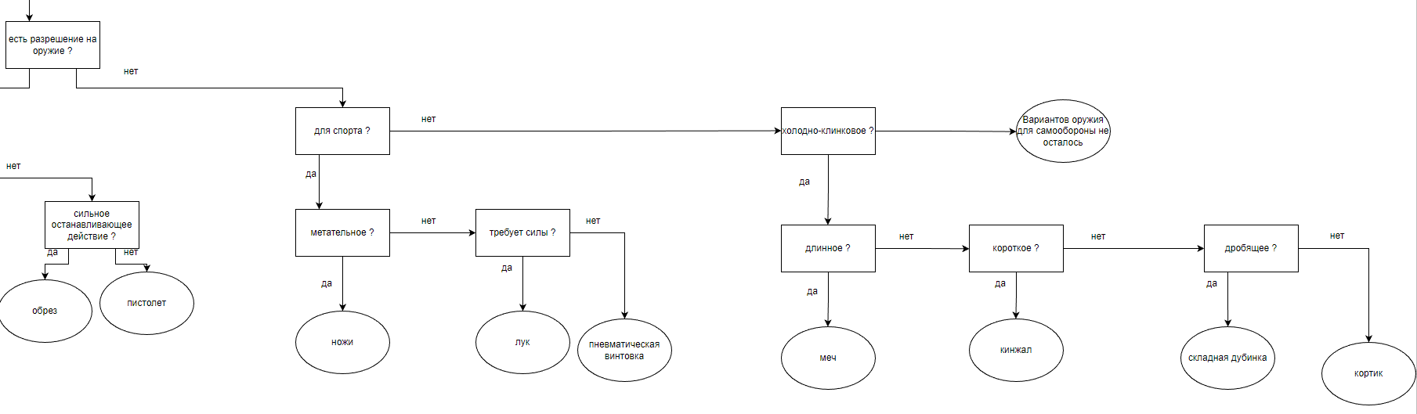

Рисунок 2 – правая часть древа решений.

* 1. База знаний

ЕСЛИ №1=НЕТ ТО ОТВЕТ = Вам не нужно оружие для самообороны

ЕСЛИ №1=ДА И №2=НЕТ И №3=ДА ТО ОТВЕТ=Свисток против собак

ЕСЛИ №1=ДА И №2=НЕТ И №3=НЕТ И №4=ДА ТО ОТВЕТ=Шокер

ЕСЛИ №1=ДА И №2=НЕТ И №3=НЕТ И №4=НЕТ И №5=ДА ТО ОТВЕТ=Охолощенный пистолет

ЕСЛИ №1=ДА И №2=НЕТ И №3=НЕТ И №4=НЕТ И №5=НЕТ И №6=ДА ТО ОТВЕТ=Травматический пистолет

ЕСЛИ №1=ДА И №2=НЕТ И №3=НЕТ И №4=НЕТ И №5=НЕТ И №6=НЕТ И №7=Да ТО ОТВЕТ=Струйный перцовый балончик

ЕСЛИ №1=ДА И №2=НЕТ И №3=НЕТ И №4=НЕТ И №5=НЕТ И №6=НЕТ И №7=НЕТ ТО ОТВЕТ=Аэрозольный перцовый балончик

ЕСЛИ №1=ДА И №2=НЕТ И №8=ДА ТО ОТВЕТ=Граната

ЕСЛИ №1=ДА И №2=НЕТ И №8=НЕТ И №9=ДА ТО ОТВЕТ=Капкан

ЕСЛИ №1=ДА И №2=НЕТ И №8=НЕТ И №9=НЕТ И №10=ДА И №11=ДА И №11 =ДА ТО ОТВЕТ=Карабин

ЕСЛИ №1=ДА И №2=НЕТ И №8=НЕТ И №9=НЕТ И №10=ДА И №11=ДА И №12 =НЕТ ТО ОТВЕТ=Охотничье ружьё

ЕСЛИ №1=ДА И №2=НЕТ И №8=НЕТ И №9=НЕТ И №10=ДА И №11=НЕТ И №13 =НЕТ ТО ОТВЕТ=Обрез

ЕСЛИ №1=ДА И №2=НЕТ И №8=НЕТ И №9=НЕТ И №10=ДА И №11=НЕТ И №13 =НЕТ ТО ОТВЕТ=Пистолет

ЕСЛИ №1=ДА И №2=НЕТ И №8=НЕТ И №9=НЕТ И №10=НЕТ И №14=ДА и №15 = ДА ТО ОТВЕТ Ножи

ЕСЛИ №1=ДА И №2=НЕТ И №8=НЕТ И №9=НЕТ И №10=НЕТ И №14=ДА и №15 = НЕТ И №16=ДА ТО ОТВЕТ Лук

ЕСЛИ №1=ДА И №2=НЕТ И №8=НЕТ И №9=НЕТ И №10=НЕТ И №14=ДА и №15 = НЕТ И №16=НЕТ ТО ОТВЕТ Пневматическая винтовка

ЕСЛИ №1=ДА И №2=НЕТ И №8=НЕТ И №9=НЕТ И №10=НЕТ И №14=НЕТ и №17=НЕТ ТО ОТВЕТ Вариантов оружия для самообороны не осталось

ЕСЛИ №1=ДА И №2=НЕТ И №8=НЕТ И №9=НЕТ И №10=НЕТ И №14=НЕТ и №17=ДА И №18=ДА ТО ОТВЕТ=Меч

ЕСЛИ №1=ДА И №2=НЕТ И №8=НЕТ И №9=НЕТ И №10=НЕТ И №14=НЕТ и №17=ДА И №18=НЕТ И №19=ДА ТО ОТВЕТ=Кинжал

ЕСЛИ №1=ДА И №2=НЕТ И №8=НЕТ И №9=НЕТ И №10=НЕТ И №14=НЕТ и №17=ДА И №18=НЕТ И №19=НЕТ И №20=ДА ТО ОТВЕТ=Складная дубинка

ЕСЛИ №1=ДА И №2=НЕТ И №8=НЕТ И №9=НЕТ И №10=НЕТ И №14=НЕТ и №17=ДА И №18=НЕТ И №19=НЕТ И №20=НЕТ ТО ОТВЕТ=Кортик

1.2.1 Соответствие вопросов с их номерами

№1= вам нужно оружие для самообороны ?

№2=для дома ?

№3=от собак ?

№4=дистанция ближняя ?

№5=хотите напугать ?

№6=хотите нанести серьёзный вред ?

№7=для замкнутого помещения ?

№8=не боитесь взрывоопасного оружия?

№9=есть минимальные инженерные навыки и смекалка

№10=есть разрешение на оружие ?

№11=стрельба на дальние расстояния?

№12=оружие нарезное ?

№13=сильное останавливающее действие ?

№14=для спорта ?

№15=метательное ?

№16=требует силы ?

№17=холодно-клинковое ?

№18=длинное ?

№19=короткое ?

№20=дробящее ?

* 1. Программная реализация

<?php

echo "Начинается работа программы.\nОтветы на вопросы - 1(ДА) или 0(НЕТ).\n";

$str_results = file_get_contents('results.txt');

$results = explode("\n", $str_results);

global $count;

for ($i = 0; $i < count($results); $i++)

{

$count[$i] = floatval(0.0);

}

$finalResult = question1($results, $count);

echo "Оружие для самообороны для вас - " . $finalResult[0] . "\n";

echo "Вероятности:\n";

for ($i = 0; $i < count($results); $i++)

{

$str_tmp = $results[$i];

$str_print = $str_tmp ."\n";

echo $str_print;

echo $finalResult[1][$i]/20 . "\n";

}

function question1($results, $count)

{

echo "вам нужно оружие для самообороны ?\n";

echo "Ввод:";

$answer = readline();

if ($answer == 1) {

for ($i = 1; $i < 21; $i++) {

$count[$i]++;

}

return question2($results, $count);

}

else {

$count[0]++;

return array($results[0], $count);

}

}

function question2($results, $count)

{

echo "для дома ?\n";

echo "Ввод:";

$answer = readline();

if ($answer == 1) {

for ($i = 7; $i < 21; $i++) {

$count[$i]++;

}

return question8($results, $count);

}

else {

for ($i = 1; $i < 7; $i++) {

$count[$i]++;

}

return question3($results, $count);

}

}

function question3($results, $count)

{

echo "от собак ?\n";

echo "Ввод:";

$answer = readline();

if ($answer == 1) {

$count[1]++;

return array($results[1], $count);

}

else {

for ($i = 2; $i < 7; $i++) {

$count[$i]++;

}

return question4($results, $count);

}

}

function question4($results, $count)

{

echo "дистанция ближняя ?\n";

echo "Ввод:";

$answer = readline();

if ($answer == 1) {

$count[2]++;

return array($results[2], $count);

}

else {

for ($i = 3; $i < 7; $i++) {

$count[$i]++;

}

return question5($results, $count);

}

}

function question5($results, $count)

{

echo "хотите напугать ?\n";

echo "Ввод:";

$answer = readline();

if ($answer == 1) {

$count[3]++;

return array($results[3], $count);

}

else {

for ($i = 4; $i < 7; $i++) {

$count[$i]++;

}

return question6($results, $count);

}

}

function question6($results, $count)

{

echo "хотите нанести серьёзный вред ?\n";

echo "Ввод:";

$answer = readline();

if ($answer == 1) {

$count[4]++;

return array($results[4], $count);

}

else {

for ($i = 5; $i < 7; $i++) {

$count[$i]++;

}

return question7($results, $count);

}

}

function question7($results, $count)

{

echo "для замкнутого помещения ?\n";

echo "Ввод:";

$answer = readline();

if ($answer == 1) {

$count[5]++;

return array($results[5], $count);

}

else {

$count[6]++;

return array($results[6], $count);

}

}

function question8($results, $count)

{

echo "не боитесь взрывоопасного оружия?\n";

echo "Ввод:";

$answer = readline();

if ($answer == 1) {

$count[7]++;

return array($results[7], $count);

}

else {

for ($i = 8; $i < 21; $i++) {

$count[$i]++;

}

return question9($results, $count);

}

}

function question9($results, $count)

{

echo "есть минимальные инженерные навыки и смекалка?\n";

echo "Ввод:";

$answer = readline();

if ($answer == 1) {

$count[8]++;

return array($results[8], $count);

}

else {

for ($i = 9; $i < 21; $i++) {

$count[$i]++;

}

return question10($results, $count);

}

}

function question10($results, $count)

{

echo "есть разрешение на оружие ?\n";

echo "Ввод:";

$answer = readline();

if ($answer == 1) {

for ($i = 9; $i < 13; $i++) {

$count[$i]++;

}

return question11($results, $count);

}

else {

for ($i = 13; $i < 21; $i++) {

$count[$i]++;

}

return question14($results, $count);

}

}

function question11($results, $count)

{

echo "стрельба на дальние расстояния?\n";

echo "Ввод:";

$answer = readline();

if ($answer == 1) {

for ($i = 9; $i < 11; $i++) {

$count[$i]++;

}

return question12($results, $count);

}

else {

for ($i = 11; $i < 13; $i++) {

$count[$i]++;

}

return question13($results, $count);

}

}

function question12($results, $count)

{

echo "оружие нарезное ?\n";

echo "Ввод:";

$answer = readline();

if ($answer == 1) {

$count[9]++;

return array($results[9], $count);

}

else {

$count[10]++;

return array($results[10], $count);

}

}

function question13($results, $count)

{

echo "сильное останавливающее действие ?\n";

echo "Ввод:";

$answer = readline();

if ($answer == 1) {

$count[11]++;

return array($results[11], $count);

}

else {

$count[12]++;

return array($results[12], $count);

}

}

function question14($results, $count)

{

echo "для спорта ?\n";

echo "Ввод:";

$answer = readline("");

if ($answer == 1) {

for ($i = 13; $i < 16; $i++) {

$count[$i]++;

}

return question15($results, $count);

}

else {

for ($i = 16; $i < 21; $i++) {

$count[$i]++;

}

return question17($results, $count);

}

}

function question15($results, $count)

{

echo "для спорта ?\n";

echo "Ввод:";

$answer = readline();

if ($answer == 1) {

$count[13]++;

return array($results[13], $count);

}

else {

for ($i = 14; $i < 16; $i++) {

$count[$i]++;

}

return question16($results, $count);

}

}

function question16($results, $count)

{

echo "требует силы ?\n";

echo "Ввод:";

$answer = readline();

if ($answer == 1) {

$count[14]++;

return array($results[14], $count);

}

else {

$count[15]++;

return array($results[15], $count);

}

}

function question17($results, $count)

{

echo "холодно-клинковое ?\n";

echo "Ввод:";

$answer = readline();

if ($answer == 1) {

for ($i = 17; $i < 21; $i++) {

$count[$i]++;

}

return question18($results, $count);

}

else {

$count[16]++;

return array($results[16], $count);

}

}

function question18($results, $count)

{

echo "длинное ?\n";

echo "Ввод:";

$answer = readline();

if ($answer == 1) {

$count[17]++;

return array($results[17], $count);

}

else {

for ($i = 18; $i < 21; $i++) {

$count[$i]++;

}

return question19($results, $count);

}

}

function question19($results, $count)

{

echo "короткое ?\n";

echo "Ввод:";

$answer = readline();

if ($answer == 1) {

$count[18]++;

return array($results[18], $count);

}

else {

for ($i = 19; $i < 21; $i++) {

$count[$i]++;

}

return question20($results, $count);

}

}

function question20($results, $count)

{

echo "дробящее ?\n";

echo "Ввод:";

$answer = readline();

if ($answer == 1) {

$count[19]++;

return array($results[19], $count);

}

else {

$count[20]++;

return array($results[20], $count);

}

}

* 1. Пример работы программы

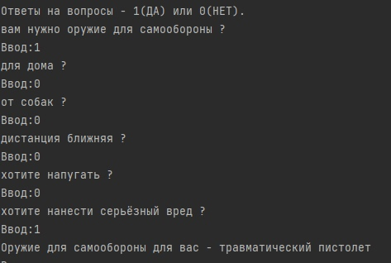

Рисунок 3 – результат работы программы.

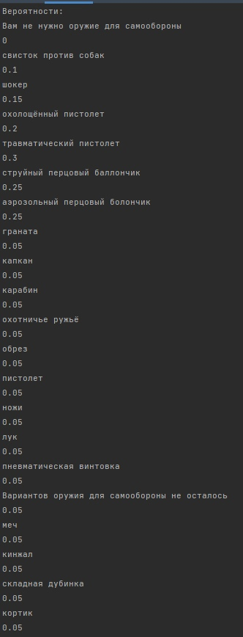

Рисунок 4 – расчет вероятностей.

Вывод

В ходе выполнения лабораторной работы получил навыки проектирования и разработки экспертной системы на всех этапах ее создания.